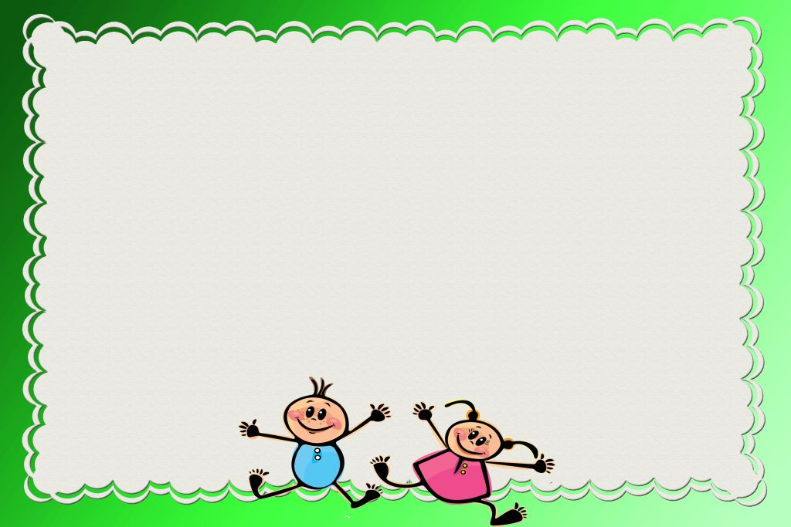

***«АПЕЛЬСИН»***

Мы делили апельсин *(Дети «разламывают» апельсин.)*

Много нас, *(Показывают 10 пальцев.)*

А он один. *(Показывают 1 палец.)*

Эта долька — для ежа. *(Загибают пальцы левой руки.)*

Эта долька — для стрижа.

Эта долька — для утят.

Эта долька — для котят.

Эта долька — для бобра.

А для волка — кожура. *(Бросательное движение*  сердит на нас — *правой ру­кой.)*

Беда!!! *(Сжимают и разжимают кулаки)*

Разбегайтесь — *(«Бегут» пальцами по столу.)*

Кто куда!



***«ГРИБЫ»***

Топ-топ — пять шагов, *(Дети «шагают» пальчиками)*

В кузовочке пять грибов. *(Показали 5 пальцев правой руки.)*

Мухомор красный — *(Загибают пальцы на одной руке.)*

Гриб опасный.

А второй — лисичка,

Рыжая косичка.

Третий гриб — волнушка,

Розовое ушко.

А четвертый гриб — сморчок,

Бородатый старичок.

Пятый гриб — белый,

Ешь его смело!



***«ОСЕНЬ»***

Ветер по лесу летал, (*Плавные, волнообразные*

Ветер листики считал: *движения ладонями.)*

Вот дубовый, *(Загибают по одному пальчику*

Вот кленовый *на обеих руках.)*

Вот рябиновый резной,

Вот с березки — золотой,

Вот последний лист с осинки

Ветер бросил на тропинку. *(Спокойно укладывают ладони на стол.)*



***«ВЫШЛА КУРОЧКА ГУЛЯТЬ»***

Вышла курочка гулять *(шагают указательным и средним пальцами)*

Свежей травки пощипать *(щиплющие движения пальцами каждой руки),*

А за ней ребятки -

Желтые цыплятки *(бегут всеми пальцами обеих рук).*

«Ко-ко-ко, ко-ко-ко *(хлопают в ладоши),*

Не ходите далеко *(грозят пальцем ведущей руки),*

Лапками гребите *(гребущие движения каждым пальцем обеих рук)*

Зернышки ищите» *(дети собирают зерна поочередно двумя*

*пальцами каждой руки).*



***«23 ФЕВРАЛЯ»***

Февраль, февраль, зима и солнце! *(сжимают и разжимают пальцы)*

И первых птичек переклик! *(соединяют ладони большими*

*пальцами ,остальными машут)*

Сегодня выглянул в оконце: *(закрывают лицо ладонями, а затем*

*выглядывают, раздвигая их)*

Застыл, к стеклу лицом приник.

Мои друзья – вчера мальчишки - *(сжимают и разжимают пальцы)*

Сегодня выросли и вдруг

Все, как один, забросив книжки, *(сжимают и разжимают пальцы)*

За руки взялись, встали в круг. (*соединяют руки)*

И обещали мамам, сестрам *(сжимают и разжимают пальцы)*

Границы радости беречь. *(загибают пальчики на одной руке)*

Беречь весь мир:

И птиц, и солнце,

Меня в окошке

уберечь.



***«*ВЕСЕЛЫЕ ЛЬДИНКИ*»***

Веселые льдинки.

Под самым карнизом, *(сжимают и разжимают пальцы)*

Над самым оконцем

Забралось в сосульки *(стучат пальцами по столу)*

Весеннее солнце. *(поднимают руки вверх и делают*

*«солнышко»)*

Сверкая, бегут *(сжимают и разжимают пальцы)*

по сосулькам слезинки…..

И тают сосульки – *(стучат пальцами по столу)*

веселые льдинки.



***«*ДОМ*»***

Туки-туки молотком, *(стучат кулаками друг о друга)*

Строю, строю новый дом. *(ладони располагаются под углом, кончики*

*пальцев соприкасаются)*

будет он большой, как ель, *(тянут руку вверх)*

будут в нем окно и дверь. *(делают из пальцев «окно»и «дверь»)*

всех в него я поселю: *(сжимают и разжимают кулачки)*

Мышку, зайчика, лису.



***«*ПРОФЕССИИ*»***

Много есть профессий знатных, *(Соединять пальцы правой руки с большим.)*

И полезных, и приятных. *(Соединять пальцы левой руки с большим.)*

Повар, врач, маляр, учитель, *(Загибать пальцы левой и правой руки)*

Продавец, шахтёр, строитель…

Сразу всех не называю, *(Сжимать и разжимать кулачки.)*

Вам продолжить предлагаю. *(Вытянуть руки вперёд ладонями вверх.)*



**«СКОРО В ШКОЛУ»**

Семь вещей у нас в портфеле: *(сжимают и разжимают пальцы)*

Промокашка и тетрадь, *(загибают поочередно пальцы)*

ручка есть, чтобы писать,

и резинка, чтобы пятна

убирала аккуратно.

И пенал, и карандаш,

И букварь - приятель наш!!!

***«»***



**« ЧЕЛОВЕЧЕК »**

Я - весёлый человечек,                ( *Сжать кулак, разгибать пальцы по*

Я гуляю и пою. *одному и "шагать " ими по столу)*

Я - весёлый человечек,

Очень я играть люблю.

Разотру ладошки сильно,                ( *Растирать ладони)*

Каждый пальчик покручу,              ( *Покрутить пальчик от основания*

Поздороваюсь с ним сильно           *до ногтевой фаланги)*

И вытягивать начну.

Руки я затем помою,                     *( "Мыть руки")*

Пальчик к пальчику сложу,

На замочек их закрою                   ( *Сложить руки в замок)*

И тепло поберегу.



**«ПЧЕЛА»**

Прилетела к нам вчера ( *Машут ладошками).*

Полосатая пчела*. ( На каждое название насекомого*

А за нею шмель-шмелек *загибают пальчик)*

И веселый мотылек,

Два жука и стрекоза,

Как фонарики глаза*. ( Делают кружочки из пальчиков )*

Пожужжали, полетали, ( *Подносят пальчики к глазам)*

От усталости упали. ( *Опускают ладони вниз).*



**«ЗА ЯГОДАМИ»**

Раз, два, три, четыре, пять,         (*Пальчики обеих рук «здороваются»,*

*начиная с больших)*

В лес пойдем мы погулять.                  (*Обе руки «идут» пальчиками по столу)*

За черникой,                        ( *Загибают пальчики, начиная с больших)*

За малиной,

За брусникой,

За калиной.

Землянику мы найдем

И братишке отнесем. *(Сжимают и разжимают кулачки).*



**«ЕСТЬ У КАЖДОГО СВОЙ ДОМ»**

У лисы в лесу глухом                    ( *Дети загибают пальцы на обеих руках*

*по  одному пальцу на каждое двустишие)*

Есть нора — надежный дом.

Не страшны зимой метели

Белочке в дупле на ели.

Под кустами еж колючий

Нагребает листья в кучу.

Из ветвей, корней, коры

Хатки делают бобры.

Спит в берлоге косолапый,

До весны сосет он лапу.

Есть у каждого свой дом,             ( *Поочередно хлопают в ладоши и ударяют*

Всем тепло, уютно *друг о друга кулачками*

в нем.               *обеих рук).*



**«СНЕЖОК»**

Раз, два, три, четыре,                         (*Загибают пальчики, начиная с большого)*

Мы с тобой снежок слепили.               (  *«Лепят», меняя положение ладоней)*

Круглый, крепкий, очень гладкий       ( *Показывают  круг, сжимают*

*ладони* *вместе)*

И совсем-совсем не сладкий.               ( *Грозят пальчиком)*

Раз — подбросим.                         ( *Подбрасывают воображаемый снежок,*

 *смотрят вверх)*

Два — поймаем.                          *( Ловят воображаемый снежок)*

Три — уроним.                              *( Роняют воображаемый снежок)*

И... сломаем.                                            *(стучат кулачками по столу)*



**«РЫБКА»**

Рыбка плавает в водице,         ( *Сложить ладони вместе и показать,*

Рыбке весело играть.                               *как* *плавает рыбка)*

Рыбка, рыбка, озорница,                      (  *Погрозить пальчиком)*

Мы хотим тебя поймать.                      (*Медленно сблизить ладони)*

Рыбка спинку изогнула,           ( *Снова показать, как плывет рыбка)*

Крошку хлебную взяла,                ( *Сделать хватательное движение*

*двумя* *руками)*

Рыбка хвостиком махнула,

Рыбка быстро уплыла. ( *Показать, как  рыбка уплыла)*



***«ЦВЕТОК»***

Вырос высокий цветок на поляне,      (*запястья соединить, ладони*

*развести в  стороны,*

*пальцы слегка округлить*)

Утром весенним раскрыл лепестки.    (*развести пальцы рук)*

Всем лепесткам красоту и питанье      (*ритмично двигать пальцами*

*вместе и врозь*).

Дружно дают под землей корешки.     (*ладони опустить вниз, тыльной*

*стороной прижать друг к другу)*



**«ОБУВЬ»**

Обуваем ножки бегать по дорожке. *(Двумя пальцами «шагают» по*

*столу.)*

Повторяй за мной слова: *(Сжимают и разжимают пальцы.)*

Ножка – раз, ножка – два! *(Ставят два пальца на стол и*

*поднимают по одному.)*

В магазине покупают *(Сжимают и разжимают пальцы.)*

И на ножки надевают

Папа, мама, брат и я – *(Загибают пальцы на руках.)*

Любит обувь вся семья. *(«Шагают» пальцами по столу.)*



**«ПРОДУКТЫ ПИТАНИЯ»**

Муку в тесто замесили,  *( Сжимают и разжимают пальцы.)*

А из теста мы слепили *(Прихлопывают ладонями, «лепят».)*

Пирожки и плюшки, *(Поочерёдно разгибают пальцы,*

*начиная с мизинца.)*

Сдобные ватрушки,

Булочки и калачи – *(Обе ладони разворачивают вверх.)*

Всё мы испечем в печи.

Очень вкусно! *(Гладят животы.)*



**«МЕБЕЛЬ»**

Раз, два, три, четыре, (загибают пальчики, начиная с большого)

Много мебели в квартире (сжимают и разжимают кулачки)

В шкаф повесим мы рубашку, (загибают пальчики на каждое

А в буфет поставим чашку. название мебели)

Чтобы ножки отдохнули,

Посидим чуть-чуть на стуле.

А когда мы крепко спали,

На кровати мы лежали.

А потом мы с котом

Посидели за столом,

Чай с вареньем дружно пили. (попеременные хлопки ладонями и

Много мебели в квартире. удары кулачками по столу)



**«ПОСУДА»**

Раз, два, три, четыре, (удар кулачками друг о друга)

Мы посуду перемыли: (одна ладонь скользит по другой по кругу)

Чайник, чашку, ковшик, ложку (загибают пальчики по одному,

И большую поварёшку. начиная с большого)

Мы посуду перемыли, (одна ладонь скользит по другой по кругу)

Только чашку мы разбили, (загибают пальчики по одному, начиная Ковшик тоже развалился, с большого)

Нос у чайника отбился.

Ложку мы чуть-чуть сломали,

Так мы маме помогали. (удар кулачками друг о друга)



**«НА ЁЛКЕ»**

Мы на ёлке веселились, (ритмичные хлопки в ладоши)

И плясали и резвились. (ритмичные удары кулачками)

После добрый Дед Мороз (дети «шагают» средним и указательным

Нам подарки преподнёс. пальцами обеих рук по столу)

Дал большущие пакеты, («рисуют» руками большой круг)

В них же – вкусные предметы: (ритмичные хлопки в ладоши)

Конфеты в бумажках синих, (загибают на обеих руках пальчики, Орешки рядом с ними, начиная с большого)

Груша,

Яблоко,

Один золотистый мандарин.



**«КОРМУШКА»**

Сколько птиц к кормушке нашей (ритмично сжимают и разжимают Прилетело? Мы расскажем. кулачки)

Две синицы, воробей, (на каждое название птицы загибают

по одному пальчику)

Шесть щеглов и голубей,

Дятел в пёстрых пёрышках.

Всем хватило зёрнышек. (ритмично сжимают и разжимают

кулачки)



***«КРОЛИК»***

Маленький кролик *(Кисти прижать к голове, как ушки.)*

С большими ушами,Розовым носом, *(Дотронуться до носа.**)*Смешными усами. *(Указательные пальцы прижаты*

*к губам.)*Норку глубокую роет себе *("Роем" норку.)*  
Сильными лапками

В мягкой земле.Чистит он шёрстку себе *("Чистим шёрстку".)*

Или спит. *(Руки кладём под щёку.)*Кролик ушами всегда шевелит. *(Шевелим "ушами".)*Слышит шаги и лисиц, и волков,  
Прячется в норку свою *(Закрыть лицо ладонями.)*

от врагов. *(*



***«НА ЕЛКЕ»***

Мы на елке веселились, *(Ритмичные хлопки в ладоши.)*

И плясали, и резвились, *(Ритмичные удары кулачками.)*

После добрый Дед Мороз *(Дети «шагают» средним и*

*указательным пальцами по столу.)*

Нам подарки преподнес.

Дал большущие пакеты, *(«Рисуют» руками большой круг.)*

В них же — вкусные предметы: *(Делают ритмичные хлопки.)*

Конфеты в бумажках синих, *(Загибают на обеих руках пальчики,*

Орешки рядом с ними, *начиная с большого)*

Груша,

Яблоко, один

Золотистый мандарин.